**Міністерство освіти і науки України**

**Національний технічний університет України «Київський політехнічний інститут імені Ігоря Сікорського"**

**Факультет інформатики та обчислювальної техніки**

**Кафедра інформатики та програмної інженерії**

**Звіт**

з лабораторної роботи №5 з дисципліни

«Обробка та аналіз текстових даних на Python»

„**Моделювання тем**”

**Виконав(ла)**

(шифр, прізвище, ім'я, по батькові)

*ІП-11 Головня Олександр Ростиславович*

**Перевірив**

(прізвище, ім'я, по батькові)

Київ 2024

**Мета роботи:** Ознайомитись з вирішенням задач пошуку ключових слів та

моделювання тем.

**Завдання до лабораторної роботи:**

Створити програму, яка виконує завдання відповідно до варіанту.

1.Застосувати приховане семантичне індексування бібліотеки scikit-learn для моделювання тем. Вивести документи, що описують кожну з тем. Вивести найбільш важливі теми для випадково обраних чотирьох документів.  
2. Використати текст carroll-alice.txt з корпусу gutenberg бібліотеки nltk та вивести ключові біграми.

**Результат виконання коду:**

**Завантаження файлу у датафрейм**

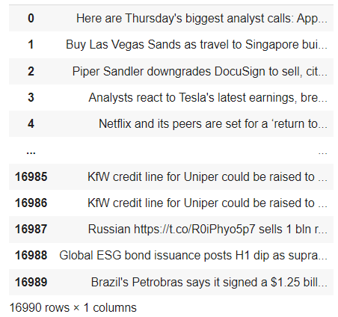

**Попередня обробка**

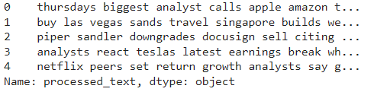

**Використання моделі TF-IDF та застосування прихованого семантичного індексування**

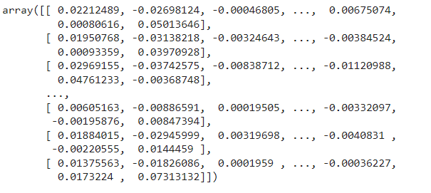

**Вивід документів, що описують кожну з тем**

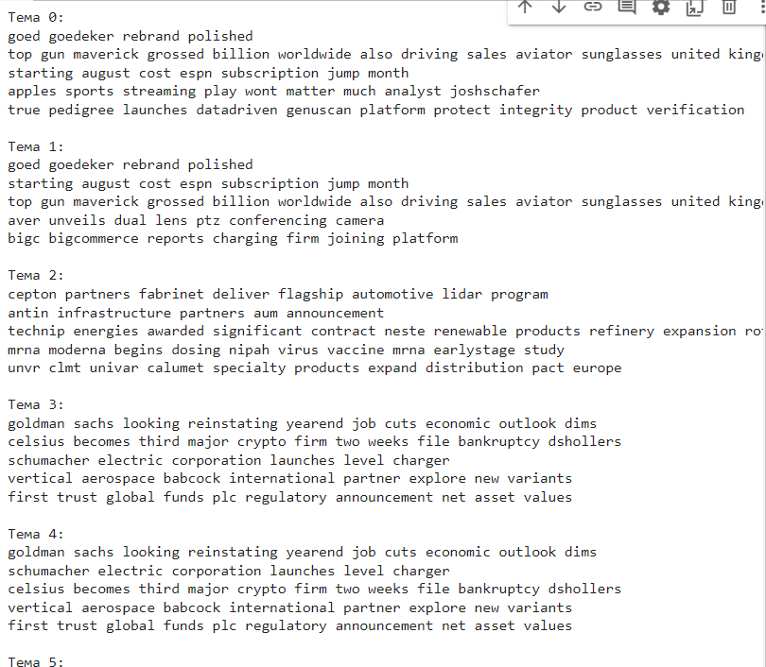

**Найбільш важливі теми для випадково обраних чотирьох документів**

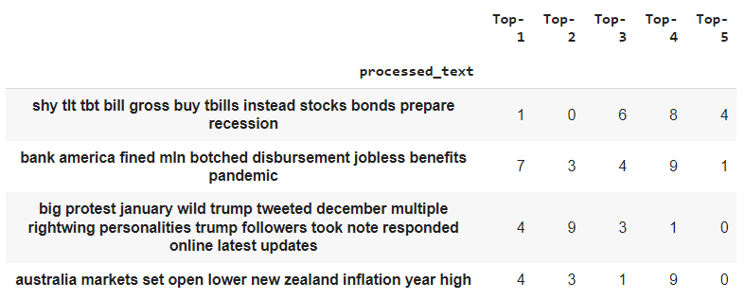

**Використати текст carroll-alice.txt з корпусу gutenberg бібліотеки nltk та вивести ключові біграми.**

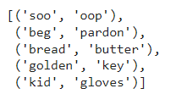

**Код програми:**

import pandas as pd

news_corpus = pd.read_csv('news.csv', sep='\t')

news_corpus

from nltk.tokenize import WordPunctTokenizer

from nltk.corpus import stopwords

import re

import nltk

nltk.download('stopwords')

stop_words = set(stopwords.words('english'))

tokenizer = WordPunctTokenizer()

def preprocess_document(doc):

    doc = re.sub(r'https?:\/\/\S+', '', doc)  # Видаляємо посилання

    doc = re.sub(r'[^a-zA-Z\s]', '', doc, re.I | re.A)

    doc = doc.lower()

    doc = doc.strip()

    tokens = tokenizer.tokenize(doc)

    filtered_tokens = [token for token in tokens if token not in stop_words and len(token) > 2]

    doc = ' '.join(filtered_tokens)

    return doc

# Застосовуємо функцію до всіх документів у корпусі

news_corpus['processed_text'] = news_corpus['text,label'].apply(preprocess_document)

news_corpus['processed_text'].head()

from sklearn.feature_extraction.text import TfidfVectorizer

import numpy as np

cv = TfidfVectorizer(min_df=10, max_df=0.8, ngram_range=(1, 2))

cv_features = cv.fit_transform(news_corpus['processed_text'])

vocabulary = np.array(cv.get_feature_names_out())

from sklearn.decomposition import TruncatedSVD

n_topics = 10

lsi_model = TruncatedSVD(n_components=n_topics, random_state=1234)

document_topics = lsi_model.fit_transform(cv_features)

document_topics

topic_docs = {}

for i, topic in enumerate(lsi_model.components_):

    top_docs_idx = np.argsort(topic)[::-1][:5]  # Вибираємо топ-5 документів для кожної теми

    topic_docs[i] = top_docs_idx

for topic, docs_idx in topic_docs.items():

    print(f"Тема {topic}:")

    for doc_idx in docs_idx:

        print(news_corpus.iloc[doc_idx]['processed_text'])

    print()

top_topics = 5

documents_indices = np.random.choice(document_topics.shape[0], size=4, replace=False)

random_documents = document_topics[documents_indices]

most_important_topics = np.argsort(np.abs(random_documents), axis=1)[:, ::-1][:, :top_topics]

most_important_topics = pd.DataFrame(most_important_topics, index=[news_corpus['processed_text'][documents_indices]],

                                     columns=[f'Top-{i + 1}' for i in range(top_topics)])

most_important_topics

from nltk.corpus import gutenberg

nltk.download('gutenberg')

nltk.download('punkt')

alice_corpus = gutenberg.sents('carroll-alice.txt')

def preprocess_sentence(sentence):

    doc = ' '.join(sentence)

    doc = re.sub(r'[^a-zA-Z\s]', '', doc, re.I | re.A)

    doc = doc.lower()

    doc = doc.strip()

    tokens = tokenizer.tokenize(doc)

    filtered_tokens = [token for token in tokens if token not in stop_words and len(token) > 2]

    return filtered_tokens

alice_corpus = [preprocess_sentence(sentence) for sentence in alice_corpus]

print(alice_corpus[:5])

from nltk.collocations import BigramCollocationFinder, BigramAssocMeasures

bigram_measures = BigramAssocMeasures()

finder = BigramCollocationFinder.from_documents(alice_corpus)

finder.apply_freq_filter(5)

finder.nbest(bigram_measures.pmi, 5)

**Висновок:** Під час розробки лабораторної роботи, я ознайомився на практиці з вирішенням задач пошуку ключових слів та моделювання тем.